# **ИНСТРУКЦИОННО – ТЕХНОЛОГИЧЕСКАЯ КАРТА**

**по дисциплине: ПМ.01. «Содержание собак и уход за ними»**

## **Практическое занятие №7.**

**ТЕМА**: Гигиена кормления.

**НАИМЕНОВАНИЕ РАБОТЫ:** Определение качества сухого корма.

**ЦЕЛЬ:** Научиться определять качество сухого корма.

**ПРИОБРЕТАЕМЫЕ УМЕНИЯ И НАВЫКИ:**

1. Уметь определять качество сухого корма.

2. Знать состав сухих кормов по классам

3. Использовать приобретенные знания и умения в практической деятельности.

**НОРМА ВРЕМЕНИ:**2 часа

**МЕСТО ПРОВЕДЕНИЯ:** Учебный кабинет

**ОСНАЩЕНИЕ РАБОЧЕГО МЕСТА:** ИТК №12, тетрадь, ручка, карандаш, раздаточный материал,

**ПРАВИЛА БЕЗОПАСНОСТИ НА РАБОЧЕМ МЕСТЕ:** соблюдение порядка и правил поведения на рабочем месте.

**ЛИТЕРАТУРА:**

1. Лекционный материал «Корма промышленного производства, сухие корма»
2. Интернет ресурсы

**СОДЕРЖАНИЕ РАБОТЫ:**

1. Инструктаж по технике безопасности.

2. Выполнение заданий.

**Ход выполнения заданий**

1.Повторить лекции «Гигиена кормления собак»

2.Выполнить задания по определению качества сухого корма.

Теоретические сведения

**Основные критерии оценки сухого корма**

При оценке качества корма промышленного производства необходимо сначала обратить внимание на состав корма. По закону, в составе продукта первыми должны идти ингредиенты, массовая доля которых больше остальных и так по убывающей:

- Порядок перечисления продуктов показывает, какое количество входит в состав. Всегда исчисление идет от большего к меньшему. Это значит, что сначала обязательно должны быть написаны мясные продукты, как минимум первые два пункта. Затем в порядке убывания остальные составляющие: это овощи, фрукты, жиры, травы, антиоксиданты и консерванты.

- Название продуктов должно быть конкретно прописано.

Если указано просто мясо или просто курица (птица), то это будут субпродукты низкого качества, отходы после разделки мяса на скотобойнях. Если же производитель указывает «дегидрированное мясо ягненка», то можно быть увереным, что в корме используется качественное мясо и в указанном количестве.  
- Все субпродукты, которые входят в состав, также должны быть прописаны. Например, бараний рубец, баранья печень, печень утки и т.д. Увидев в составе словосочетание «субпродукты животного происхождения», то это будут те же отходы производства, не предназначенные для пищи: переработанные кости, копыта, кишечник, органы, кожа и еще много чего.  
- Еще одним пунктом животного происхождения может служить мясная мука. Не самый лучший ингредиент, и если присутствует, то должно быть указано, из чего сделана: мука из лосося, говядины, курицы. Если конкретики нет, то мука смолота из отходов, костей, крови и не несет никакой пользы.

- Следующим пунктом идут продукты растительного происхождения. В кормах эконом и премиум класса очень популярно использование злаков в качестве дешевых наполнителей и источников белка. Использовать злаковые в рационе питомца можно, но они не должны занимать более 15 % от общего состава. Если на этикетке корма в числе первых пяти ингредиентов указаны рис, пшеница или кукуруза, то корм основан не на мясе, а на каше.  
 Допустимые злаки, несущие пользу, это коричневый и белый рис, греча, геркулес. Они лучше усваиваются организмом.  
Производители хороших кормов отходят от использования злаков, источником углеводов часто служит картофель. (помимо прочего он рекомендован при питании собак-аллергиков).  
 В качественном корме обязательно должны присутствовать овощи, фрукты и ягоды. Очень популярны фасоль, тыква, яблоки, морковь, горошек, груша, черника. Их используют в кормах высокого класса. В кормах попроще чаще всего присутствуют сушеные яблоки, свекольная стружка и т.п.  
- Обычно одним из последних пунктов идут консерванты, натуральные или искусственные. Безопасными будут натуральные: витамин Е, лимонная кислота, вытяжки из трав.

На упаковке обязательно должен быть указан гарантированный анализ корма — содержание сырого протеина, сырого жира, сырой золы, сырой клетчатки и влаги (не обязательно все эти параметры — например, указывать влажность для сухих кормов не обязательно, а требования к указаниям золы разнятся в зависимости от страны-производителя). При этом сырого протеина (белка) должно быть не менее 12,5%.

Жир — важный источник энергии для плотоядных животных. Без него невозможно нормальное усвоение целого ряда витаминов, производство половых гормонов. Он даёт собачьему организму жирные кислоты Омега-3 и Омега-6, недостаток которых сразу негативно сказывается на здоровье сердца, кожи и шерсти. Вполне нормально, если из него собака получает около 40% дневных калорий (1 грамм жира даёт сразу 9 ккал, а углеводы и белок — по 4 ккал).

Однако очень **важно** обратить внимание на источник этого нутриента: полноценными для хищников являются только **жиры животного происхождения**. Полезные вещества из растительных масел собаки могут усваивать очень ограниченно, поэтому в качественном корме их просто не используют.

Хороший корм состоит из:  
- мяса (и именно «мясо», а не «мясо и субпродукты животного происхождения»). Так же должен быть обозначен вид мяса. Вы должны быть в состоянии их идентифицировать. "Птица" - это плохо (никому не известно, что это может быть); напротив - "Курица" или "Индейка" - это хорошо.  
- небольшой части внутренностей  
- максимально 50% (а лучше 15-30%) злаковых и/или овощей (углеводы и волокна)  
- длинного списка витаминов и минералов  
- натуральных консервантов (антиокислителей), которые сохраняют жиры в сухом корме, таких как витамины Е и С, масла трав.

**В корме не должно быть:  
- низкокачественных источников белка, таких как сомнительные «субпродукты», например, молотая говяжья кожа  
- химических консервантов или антиокислителей (Ethoxyquin, ВНА, ВНТ, Propylgalate)  
- красителей  
- сахара, карамели  
- пустых наполнителей, таких как скорлупа орехов, целлюлоза (указывает на то, что при производстве пытались сэкономить: подобные продукты вызывают у животного чувство насыщения, не поставляя при этом веществ, которые действительно могут быть использованы организмом. Это также и низкокачественные формы так называемых «балластов», которые вызывают проблемы с пищеварением.**

**Сублимированные продукты или сублиматы.** – это продукты питания, высушенные по технологии сублимационной сушки, т.е. из предварительно замороженного продукта под воздействием давления в вакууме удаляется вода.

**Дегидратированный продукт**-это обезвоженный продукт.

**Для оценивания качества корма промышленного производстваиспользуются следующие оценки**:

- низкое качество;

- среднее качество;

- высокое качество.

Задание 1

Проведите подробный анализ качества сухих кормов промышленного производства по критериям, приведенным в теоретических сведениях ИТК №12. Определите их качество. Сделайте выводы с обоснованием ответа к каждому виду корма по всем критериям.

№ 1

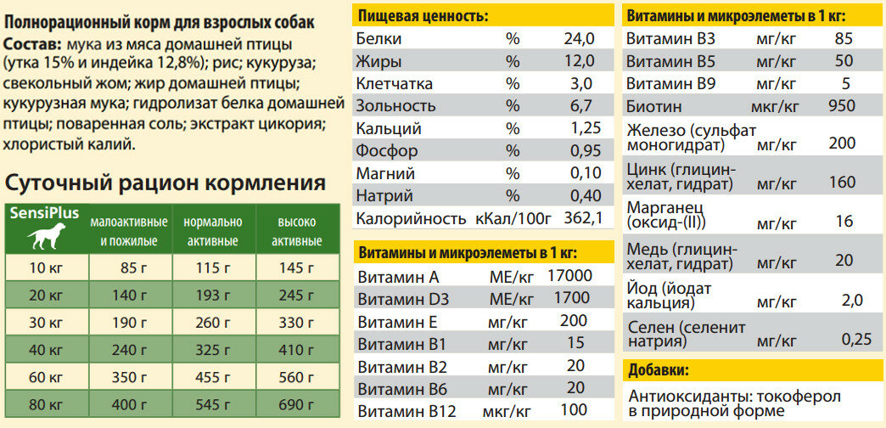

№ 2

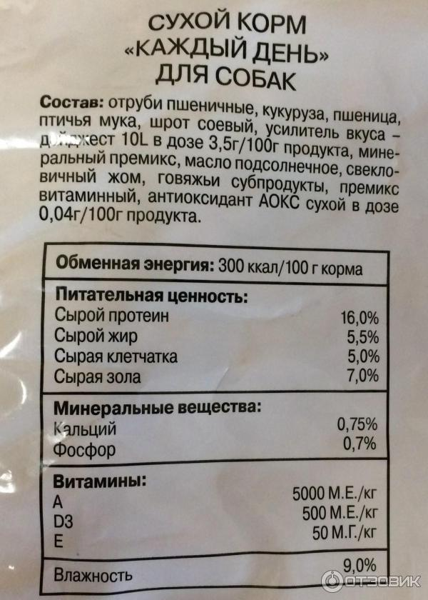

№ 3

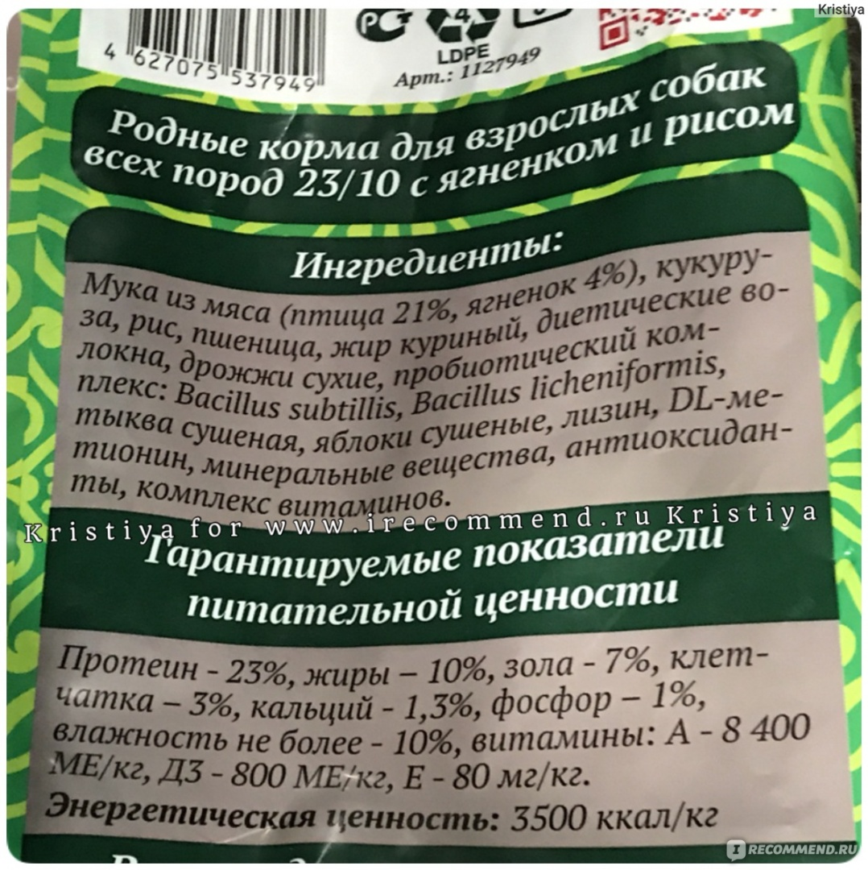

Энергетическая ценность корма 350 ккал/100г

№ 4

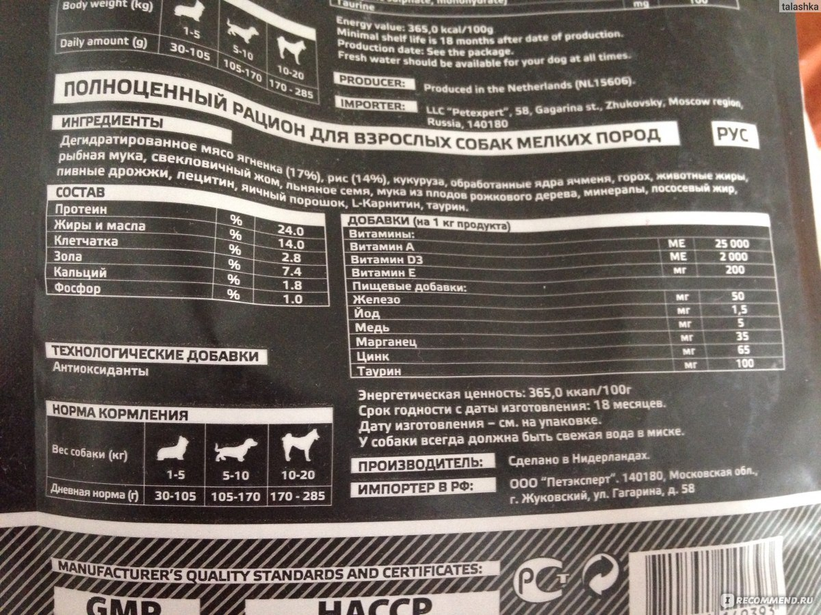

№ 5

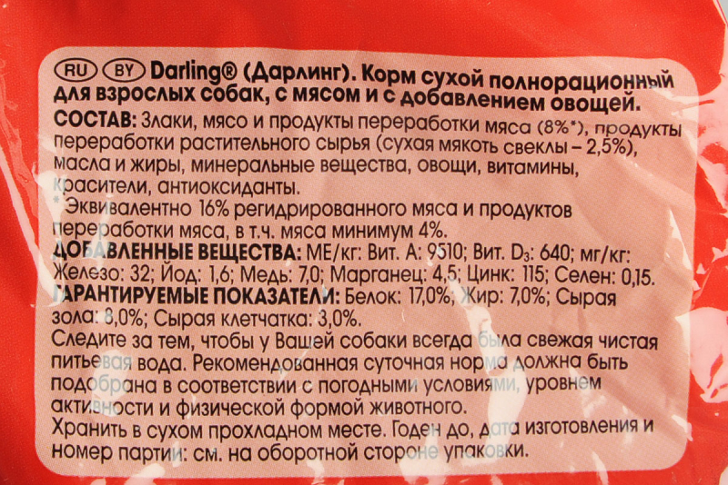

№ 6

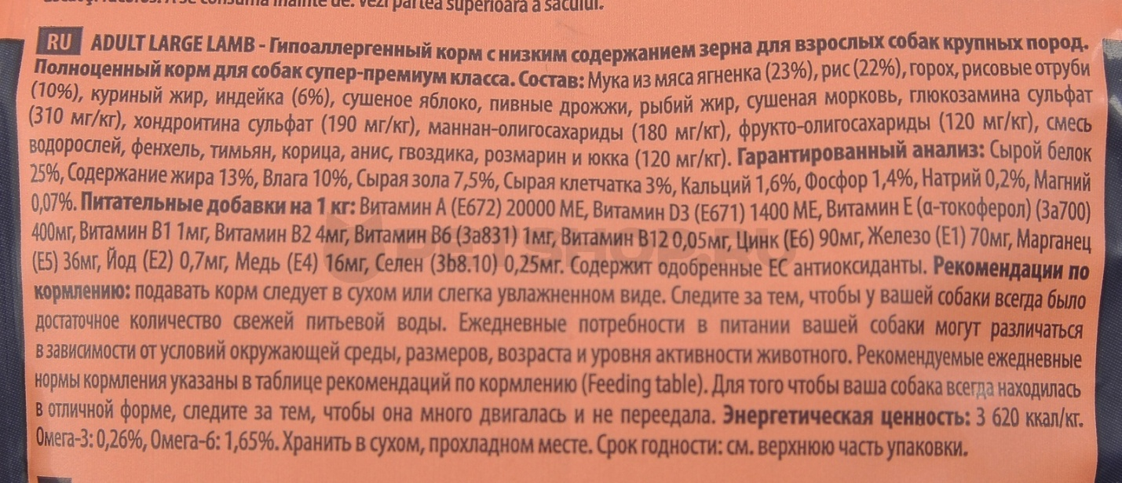

№ 7

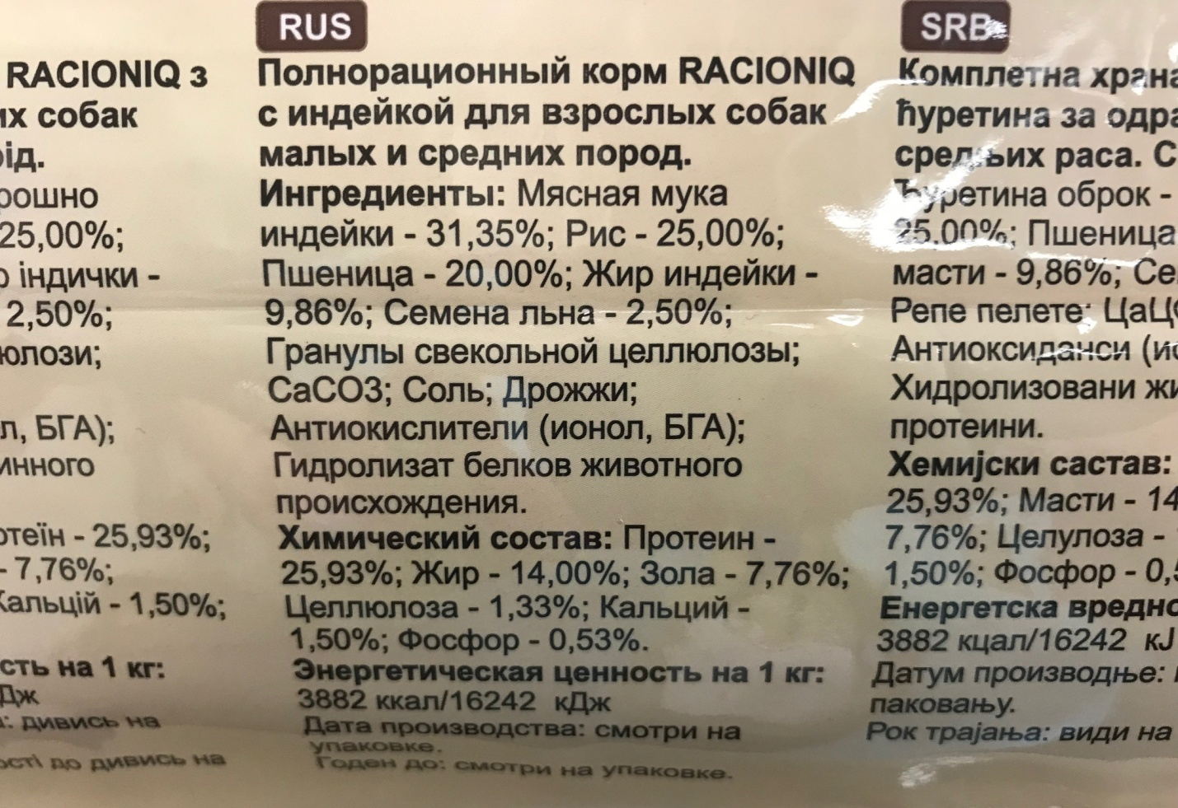

№ 8

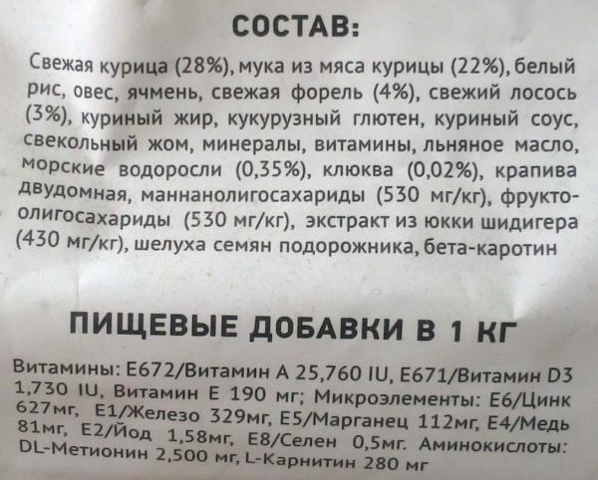

№9

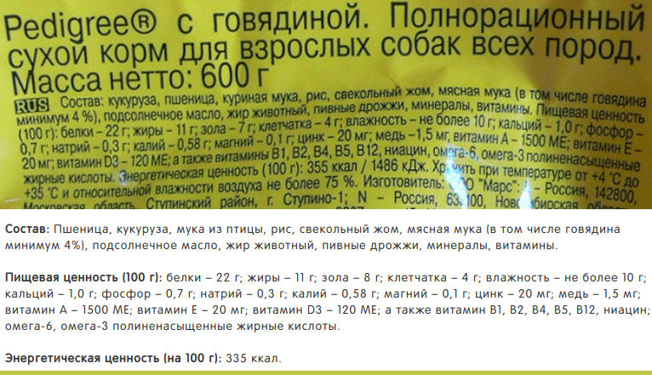

№ 10

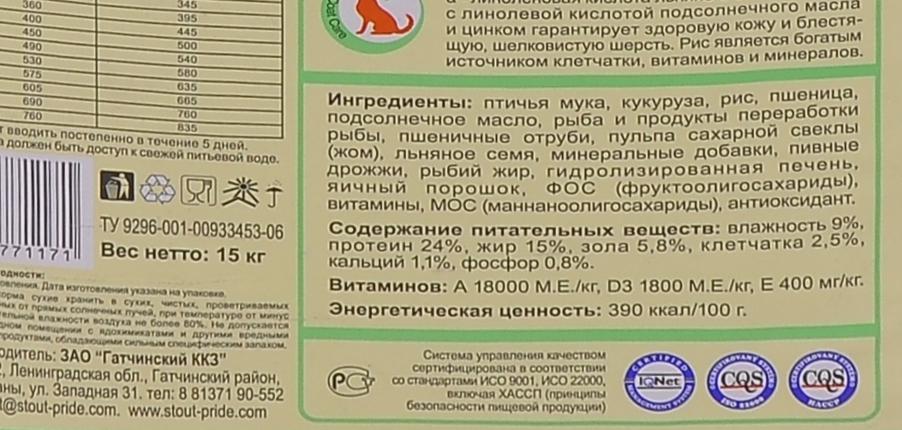

**Задание 2**

Проведите подробный анализ качества консервированных кормов промышленного производства по критериям, приведенным в теоретических сведениях ИТК №12. Определите их качество. Сделайте выводы с обоснованием ответа к каждому виду корма по всем критериям.

№1

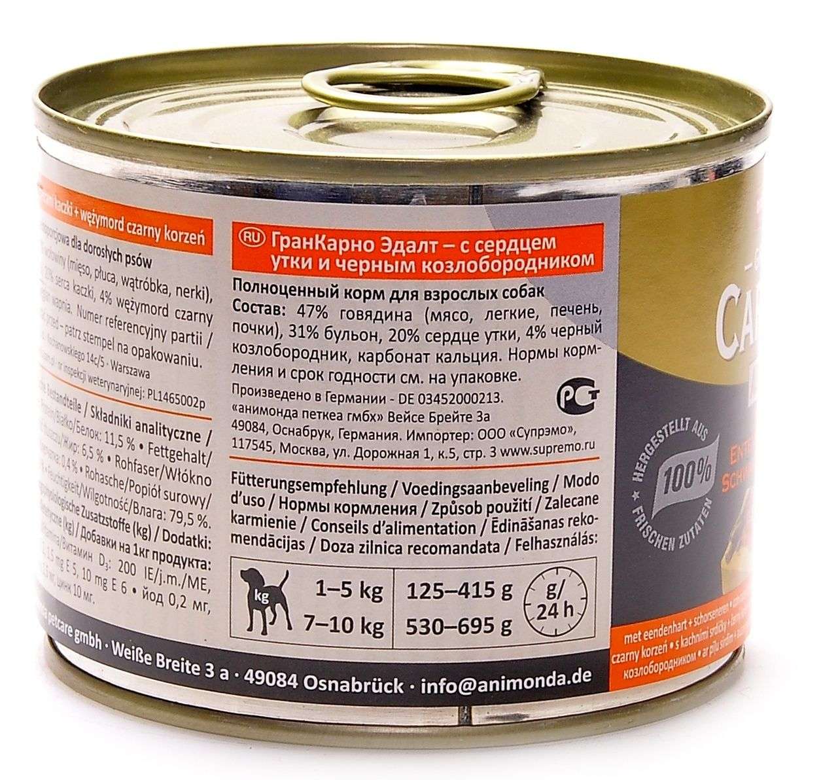

№2

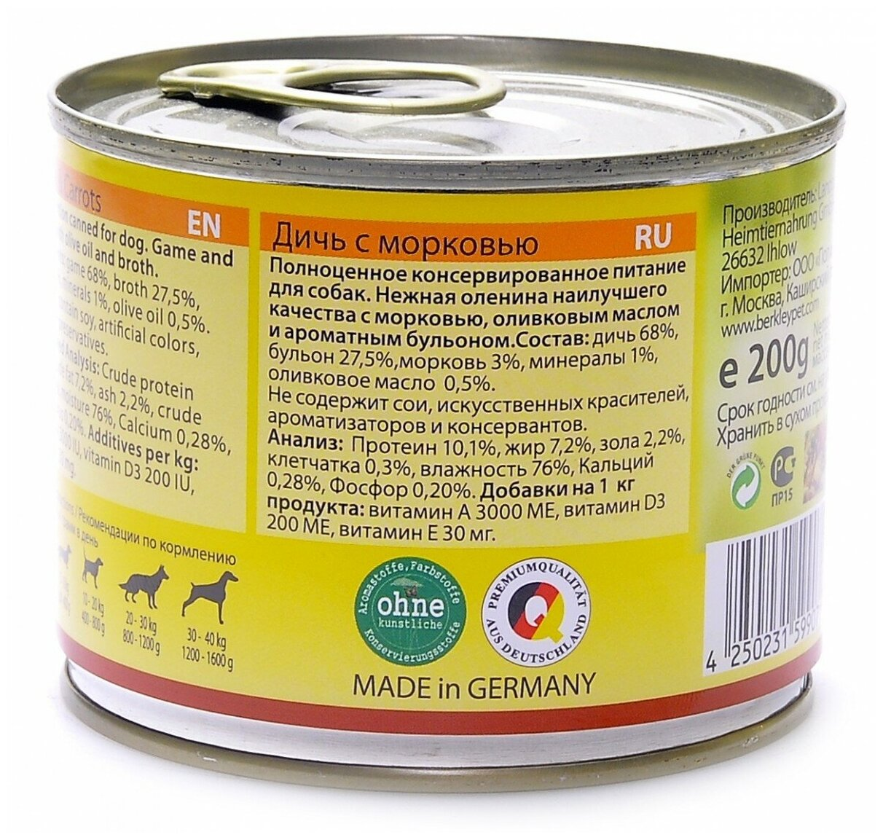

№3

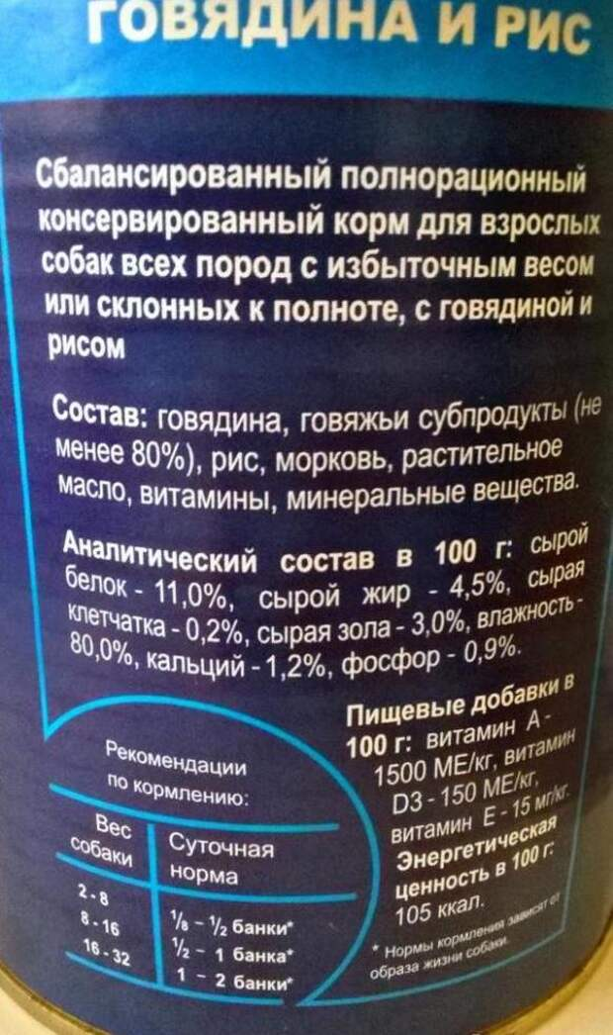

№4

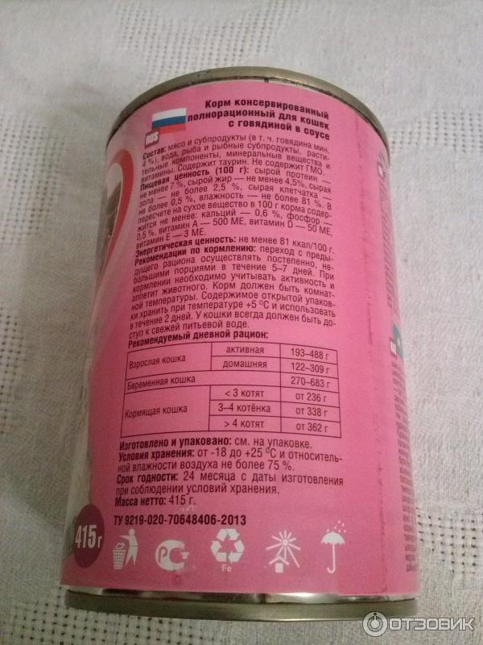

№5

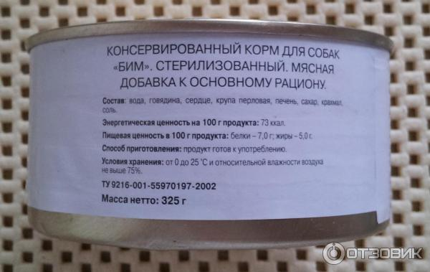

**Задание 3**

Сделайте общий вывод

Преподаватель _________ И.Ю.Христин